Торговые весы *15 МТ 15 МДА* серии «Базар» со светодиодной индикацией – это лучший выбор бюджетного устройства для розничной торговли от московского завода «МИДЛ».  
  
К ряду преимуществ, которыми обладают весы *15 МТ 15 МДА,*относится:   
  
  •  привлекательная цена;  
  •  надежность и неприхотливость в работе;  
  •  встроенный аккумулятор позволяющий автономно работать до 80 часов;  
  •  нержавеющая грузоприемная платформа.  
  
Весы сертифицированы и продаются с поверкой, что позволяет без опасений использовать данные весы в магазинах, на рынках и других точках выездной торговли. Отсутствие стойки в торговых весах серии «Базар» увеличивает их компактность и позволяет использовать в условиях ограниченного пространства, а также повышает их мобильность при использовании на рынке или выездной торговле.  
  
Светодиодная индикация, которая используется в весах *15 МТ 15 МДА,* имеет постоянное легко читаемое яркое отображение цифр, лучше переносит минусовые температуры. и имеет лучшую видимость при солнечном свете. Весы «Базар» отличный выбор в соотношении цена – качество.

**Технические характеристики**

|  |  |
| --- | --- |
| Наибольший предел взвешивания | 15 кг |
| Наименьший предел взвешивания | 40 г |
| Дискретность | 2/5 г |
| Тип дисплея | LED (светодиодный) |
| Вид индикации | Двусторонняя |
| Питание | от сети 220В,    аккумулятор 4В/4Ач |
| Поверка весов | Да |
| Материал платформы | Нержавеющая сталь |
| Размер платформы | 340 х 230 мм |
| Габаритные размеры | 250 х 80 х 370 мм |
| Вес | 3,5 кг |

**Доводим до сведения клиентов, компания pos-tech.kz осуществляет прямые поставки от заводов изготовителей и их представителей! Это гарантирует нашим партнерам своевременно полученный товар по самой выгодной цене в Казахстане. С нами уже работают более 2000 компаний на территории Республики Казахстан.**

Механические весы со стойкой, до 200 кг (600х600)

Весы ВТ 8908-200УС

[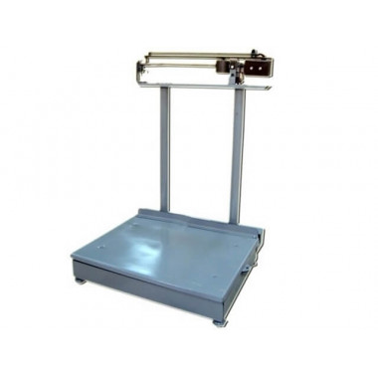](https://etalonvesi.ru/image/cache/catalog/mehanicheskie/mehanicheskievesysostojkoj-600x600.jpg)

|  |  |
| --- | --- |
| Максимальный вес | 200 кг |
| Дискретность | 100 г |
| Размер платформы | 600х600 мм |
| Поверка | есть |
| Рабочая температура | от -20°C до +45°C |
| Класс точности | средний (III) |

Все характеристики

**Описание:** механические товарные весы со стойкой. Максимальный вес до 200 кг, размер прочной нержавеющей платформы 600х600 мм. Взвешивание производится, при помощи передвижения гири по коромыслу весов. Весы имеют 2000 поверочных делений, с ценой поверочного деления 100 г. Весы поставляются в жесткой деревянной упаковке, что обеспечивает дополнительную защиту при транспортировке.

**Функции:** простое взвешивание